OBJAVA ZA MEDIJE

U HRVATSKOJ AKADEMIJI ZNANOSTI I UMJETNOSTI PREDSTAVLJENA KNJIGA O SESTRAMA, SIROMAŠNIMA I BOLESNIMA ŽELJKA DUGCA

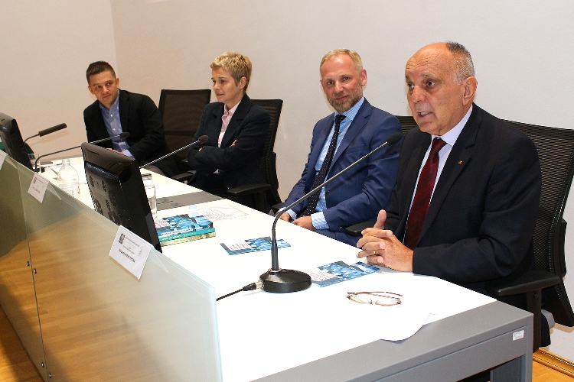

Zagreb, 27. listopada 2016. – U Knjižnici Hrvatske akademije znanosti i umjetnosti u četvrtak 27. listopada predstavljena je knjiga O sestrama, siromašnima i bolesnima: Slike socijalne i zdravstvene povijesti međuratnog Zagreba, autora dr. sc. Željka Dugca, znanstvenog savjetnika Zavoda za povijest i filozofiju znanosti HAZU, posljednja u ediciji od njegove tri knjige posvećene povijesti javnog zdravstva i socijalnoj povijesti. Radi se o znanstvenoj knjizi koja širem čitateljstvu na razumljiv i zanimljiv način predstavlja svakodnevicu zagrebačkih građana između dva svjetska rata koji nisu živjeli u luksuznim kućama i palačama, već u radničkim kvartovima, u podrumskim stanovima i barakama ili čak nisu imali ni krov nad glavom. Za razliku od uobičajenih povijesnih obrazaca, grad se u knjizi predstavlja kroz prizmu neimaštine i bolesti, prostitucije, zlostavljanja i napuštanja djece, kroz borbu samohranih roditelja i probleme bolesnih i besposlenih. Sestre pomoćnice – ili, u današnjoj terminologiji, medicinske sestre – bile su u to doba ne samo medicinske, već i socijalne radnice koje su brinule o najsiromašnijima i bolesnima od Trešnjevke do Žitnjaka. Knjigu je objavila nakladnička kuća Srednja Europa, a pisana je tako da predstavi i povijest emocija siromašnih i bolesnih zagrebačkih građana, ali i sestara koje su im pomagale. Kao i prehodne dvije knjige istog autora (Kako biti čist i zdrav : zdravstveno prosvjećivanje u međuratnoj Hrvatskoj i Protiv bolesti i neznanja: Rockefellerova fondacija u međuratnoj Jugoslaviji), i ova se knjiga bavi socijalnom i javnozdravstvenom poviješću između dvaju svjetskih ratova, u razdoblju kad se oblikovala suvremena javnozdravstvena i socijalna služba. Prva knjiga govori o gradnji javnozdravstvenog sustava na razini tadašnje države, međunarodnoj pomoći i oblikovanju Škole narodnog zdravlja u Zagrebu, a druga o zdravstvenom prosvjećivanju i popularnoj promidžbi zdravstva kao važnog onodobnog oruđa za podizanje narodnog zdravlja. Kako je istaknula povjesničarka dr. sc. Suzana Leček, knjiga O sestrama, siromašnima i bolesnima ne govori samo o povijesti jedne profesije, nego o društvenoj povijesti modernog Zagreba, kao i o povijesti ideja javnog zdravstva koje je u Hrvatsku iz svijeta donio Andrija Štampar. Na njegove zasluge podsjetio je i tajnik Razreda za medicinske znanosti HAZU akademik Marko Pećina, kao i povjesničar prof. dr. sc. Tvrtko Jakovina koji je istaknuo i važan doprinos Rockefellerove fondacije i njeno humanitarno djelovanje diljem svijeta, među ostalim i u Hrvatskoj.

Marijan Lipovac
Ured za odnose s javnošću i medije HAZU

